**八下第一单元《坚持宪法至上》作业**

1. 熟读并背诵考点中的核心知识
2. 练一练

1. “宪法是什么？宪法就是一张写着人民权利的纸。”这表明（　　）

A. 尊重和保障人权是我国的宪法原则之一

B. 宪法保护的人权内容非常广泛

C. 我国人权保障工作做得不到位

D. 宪法尊重和保护公民的一切权利

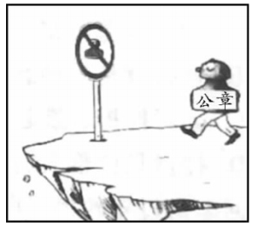2. 右侧漫画《禁止通过》说明（　　）

A. 不能超越权限行使权力

B. 树立国家机关权威，权力可以随意行使

C. 坚持为人民服务，扩大国家机关的权力

D. 国家机关工作人员履行职责不能懈怠、推诿

3. 2019年5月29日，全国法院执行工作视频会议召开，会议要求全面从严治党、从严治院、从严管理，坚决纠治形式主义、官僚主义，以零容忍态度严惩消极执行、选择性执行、乱执行等违纪违法行为和执行领域司法腐败。对此，下列说法正确的是（　　）

①可以杜绝腐败行为的发生　②有利于规范权力运行　③是建设社会主义法治国家的要求　④说明权力是把双刃剑

A. ①② 　　B. ①④ 　　C. ②③ 　　D. ③④

4. 某班计划围绕“宪法知多少？”的主题出一期板报，下列内容符合这一主题的是（　　）

A. 我国具备科学素质的公民比例居多

B. 维护宪法的权威主要靠国家工作人员

C. 宪法规定了经济、行政、民事等方面的具体内容

D. 国家的一切权力属于人民是宪法的原则之一

5. 初三(1)班的道德与法治课上，开展了关于《宪法》的讨论，同学们纷纷发表了自己的观点，下列观点正确的是 ( )

①玲玲：宪法是公民意志的集中体现

②小华：宪法是公民权利的保障书

③初心：一切权力属于人民、尊重和保障人权是宪法的基本原则

④磊磊：宪法与普通公民没有关系

A.①② B. ②③ C. ①③ D.①④

核 心 素 养 提 升



（2019枣庄20，8分）认同宪法　与法同行

2018年12月4日，是我国第五个国家宪法日，也迎来了第一个“宪法宣传周”。这次宣传周活动的主题是“学习宪法、维护宪法、运用宪法”。同学们在学校组织的宪法宣传活动中，围绕“宪法”有关问题进行了探讨，纷纷发表了自己的看法。

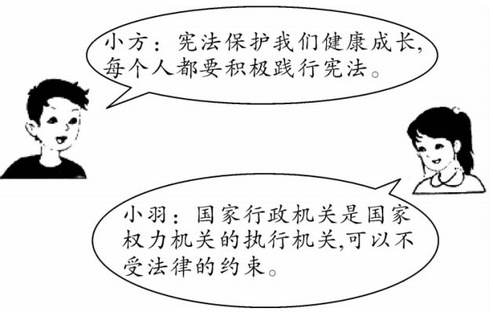

（1）请你将“宪法宣传周”活动的主题补充完整。（2分）

（2）请任意选择小方或小羽其中一位同学的看法予以判断并简要评析。（6分）